Для удобства работы инженеров-сметчиков, мы разработали справочник поправок, который содержит все основные необходимые коэффициенты для работы с базой ТЕР Пензенской области.
Содержание:
- Районный коэффициент.
- А) На всю смету
- Б) Построчно
- Ежеквартальные поправочные коэффициенты для перевода текущей стоимости материалов в уровень цен 2001 года.
- Применение коэффициентов на ОЗП=1,15 и на ЭММ=1,25 для расценок из общестроительных сборников, при ремонтных работах.
- Применение поправок при демонтаже.
- Поправки по техническим частям и МДС
- Групповое применение поправок в смете

- Районный коэффициент.
Если идет строительство в каком-либо из районов Пензенской области, необходимо применять поправочный коэффициент к стоимости всех материалов, заложенных в смете.
Данный коэффициент предусмотрен по техническим частям и должен выбираться в соответствии с зоной строительства:
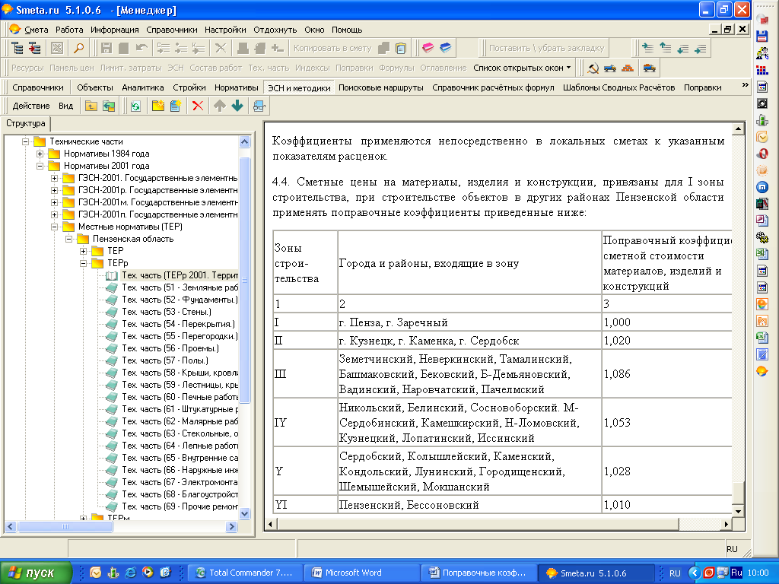

Такие коэффициенты в программе удобно применять двумя способами:
1а – автоматически на всю смету;
2а - через справочник поправок в смете.

1а: Для того чтобы применить такой коэффициент автоматически на всю смету необходимо:
- В структуре объекта, выделить название локальной сметы [а не объекта] и в «Параметрах локальной сметы» сметы выбрать раздел «Поправки».
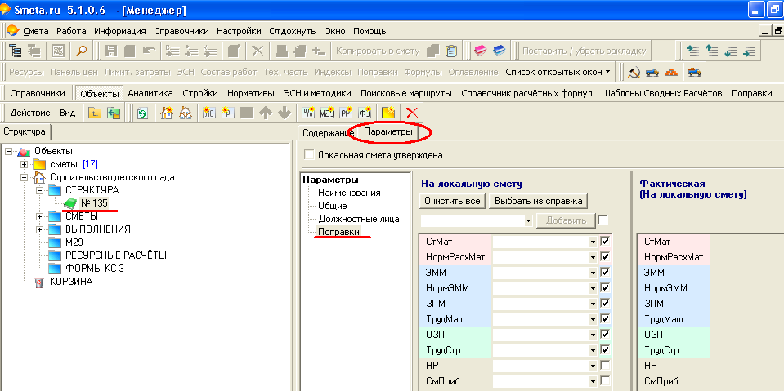
- С правой стороны отображаются те составляющие прямых затрат, на которые можно применить нужный коэффициент для всей сметы. Т.к. районный коэффициент применятся только на стоимость материалов, выбираем строку с названием «СтМат» и вписываем вручную значение поправки. Если Вы точно не помните значение коэффициента можно выбрать его из справочника. Нажмите кнопку «Выбрать из справочника». На экране появится окно справочника поправок. Включите «Фильтр на источник», с его помощью быстрее можно найти нужный коэффициент.
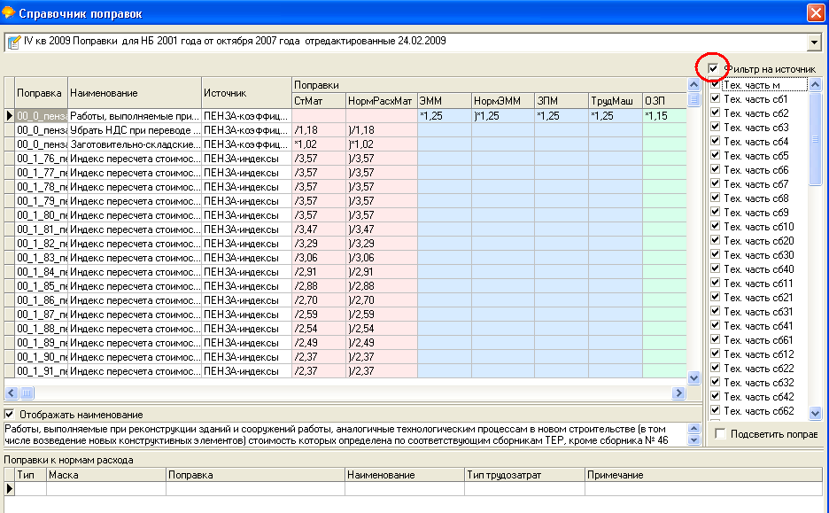
- Правой кнопкой мыши щелкните в поле «Фильтр на источник» и снимите выделение со всех источников, выберите «Выключить все».
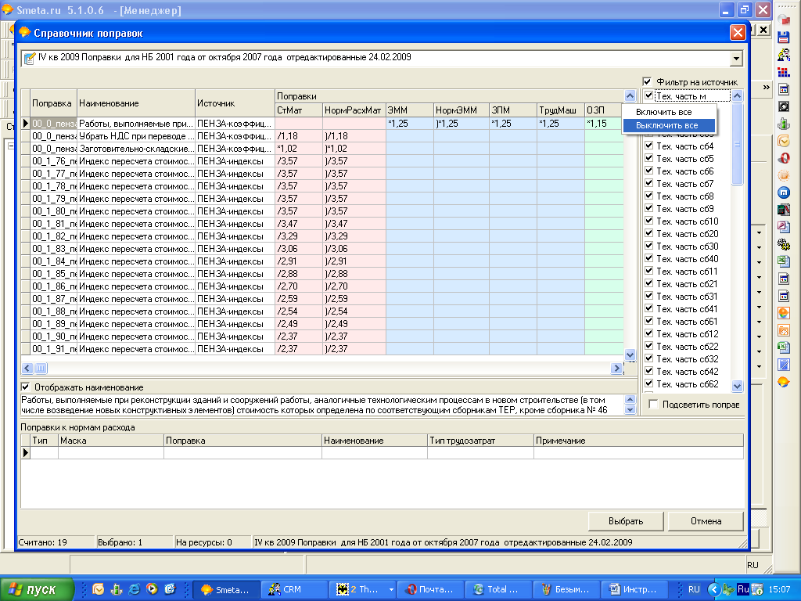
- После этого, найдите в списке, источник - «ПЕНЗА-Районные коэффициенты» и отметьте его галочкой. С левой стороны отображается перечень районов Пензенской области, разбитых на зоны с соответствующими коэффициентами.
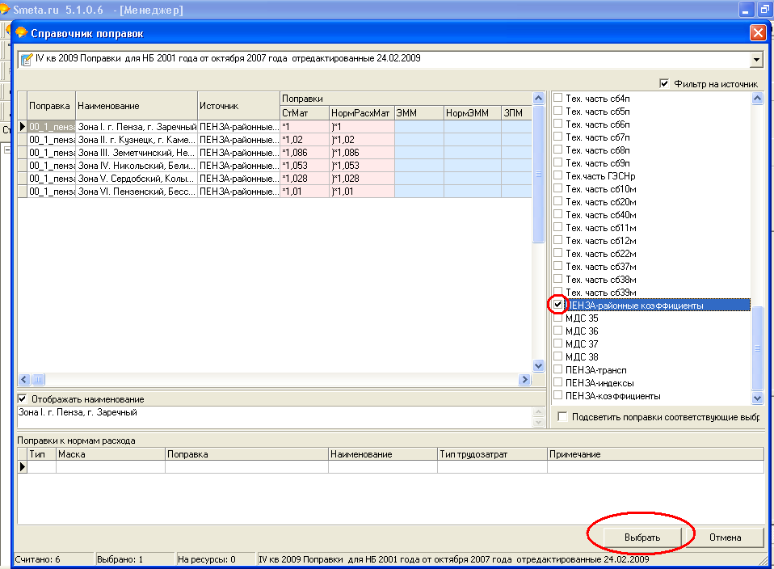

- В левой части окна выберите нужный район и нажмите кнопку «Выбрать».
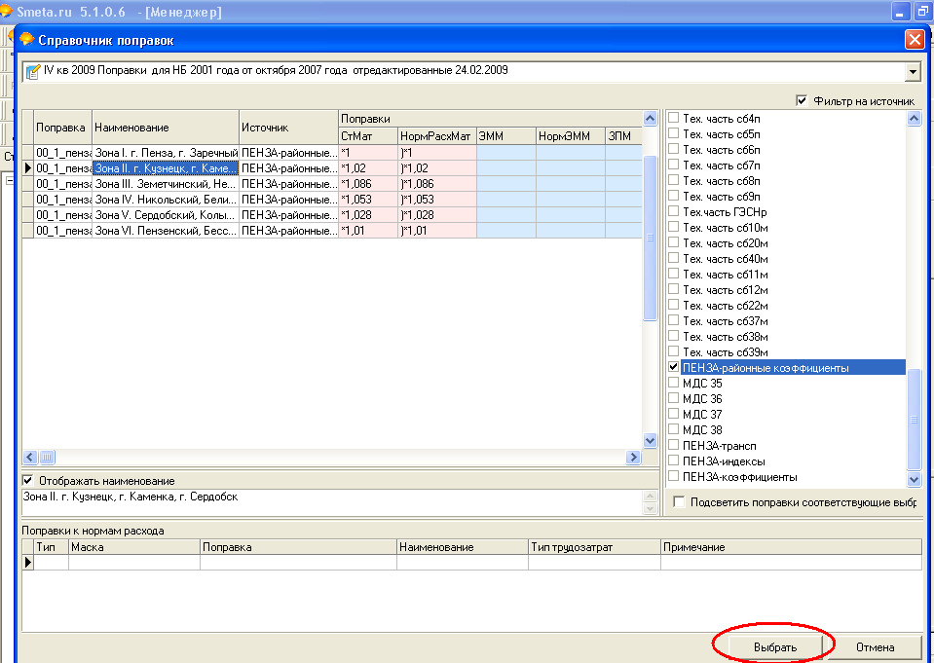
- Окно «Справочник поправок» автоматически закроется, а в «Параметрах» сметы отобразится значение примененного коэффициента, а так же наименование поправки. Нажмите кнопку «Применить».
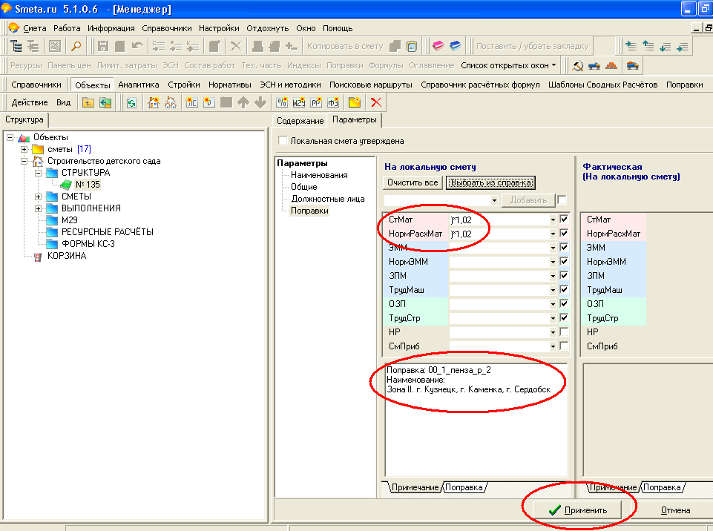
- После этой настройки стоимость всех материалов, в смете будет увеличиваться на коэффициент 1,02, т.е. на 2 %. После нажатия кнопки «Применить» в графе «Фактическая» отобразится коэффициент, применимый на всю смету.
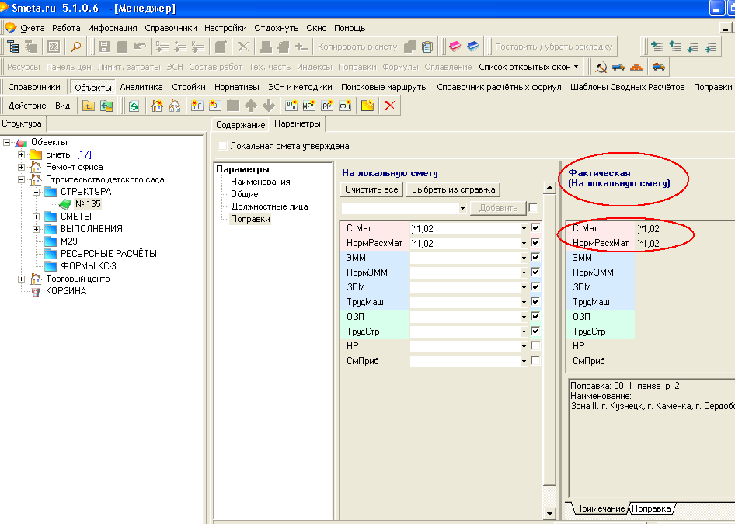

1б - Рассмотрим, как применить районный вручную построчно.
- В открытой смете, выделив ту расценку, к которой нужно применить коэффициент к материалам открываем панель поправок и нажимаем на кнопку «Выбрать из справочника» или на кнопку «Назначить поправки по техчастям», на панели инструментов. [соедини кнопки стрелочкой ]
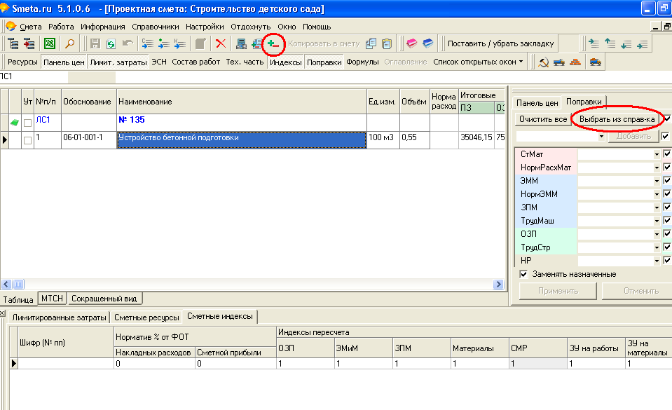
- Откроется окно «Справочник поправок». С правой стороны отображаются источники поправок. Выделите галочкой только источник – «ПЕНЗА-районные коэффициенты». С левой стороны отображается перечень районов с коэффициентами к стоимости материалов. Выберите район, в котором ведуться работы и нажмите кнопку «Назначить».
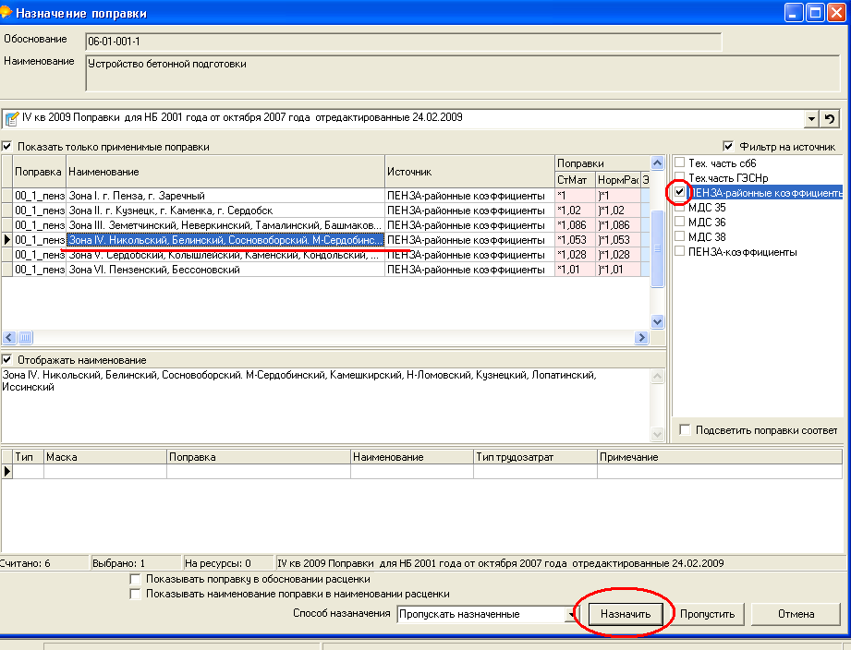
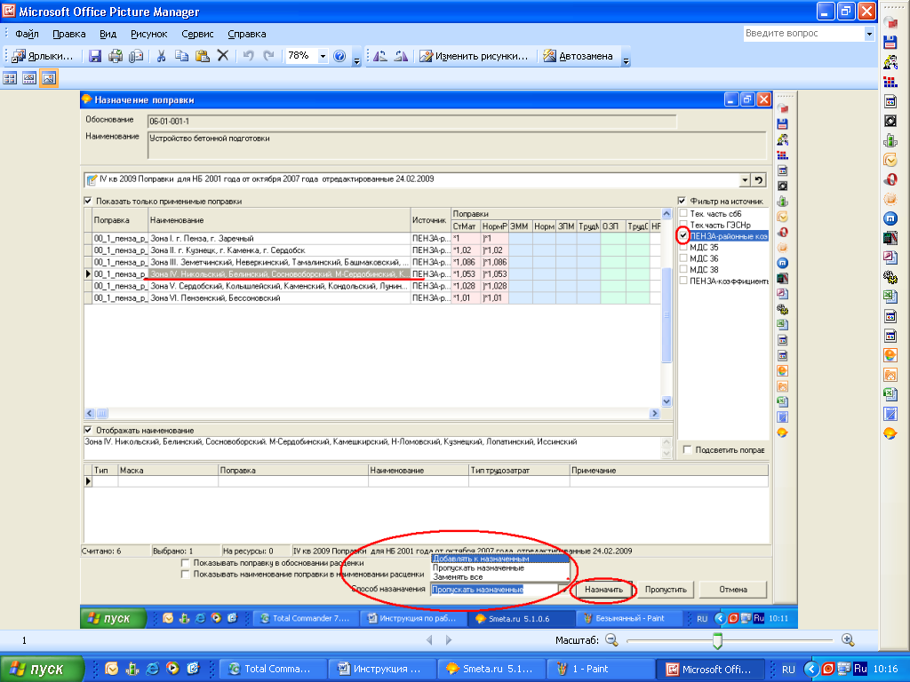
Обратите внимание на способ назначения поправок:
– Добавлять к назначенным, т.е. если к этой расценке ранее уже была применена какая-либо поправка, то новая поправка добавится к уже существующей.
– Пропускать назначенные, т.е. ранее примененные поправки
– Заменить все, т.е. ранее назначенные поправки заменятся на новую.

- После нажатия кнопки «Назначить» окно справочника поправок закроется, а на экране, в панели поправок отобразится значение примененного коэффициента, ниже примечание к поправке, а также у расценки появится значок , означающий, что к расценке применен коэффициент.
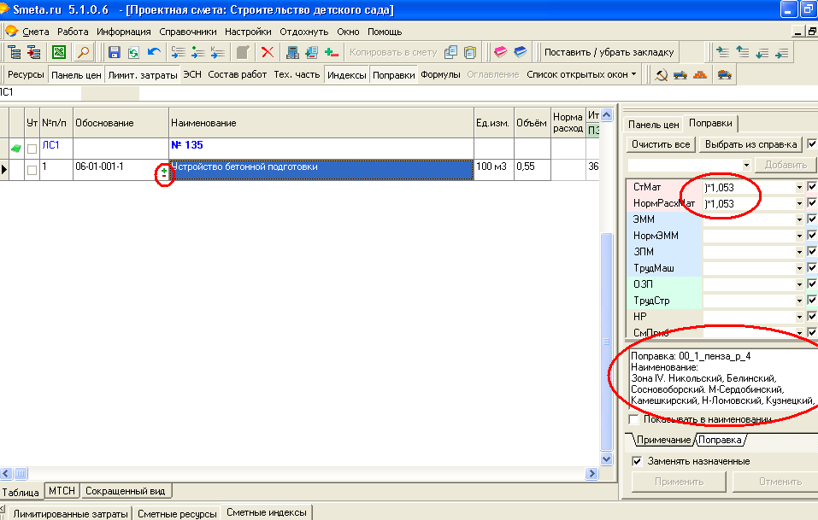

- Ежеквартальные поправочные коэффициенты для перевода текущей стоимости материалов в уровень цен 2001 года.
- Откроем смету, заменим в расценке 06-01-001-1 марку бетона. Для этого удалим стоимость заложенного бетона и заменим его на бетон марки М150, взятого по ССЦ 25.
Запустим поиск по наименованию и выберем бетон марки М150 из всего перечня и вставим в смету как сметную строку!
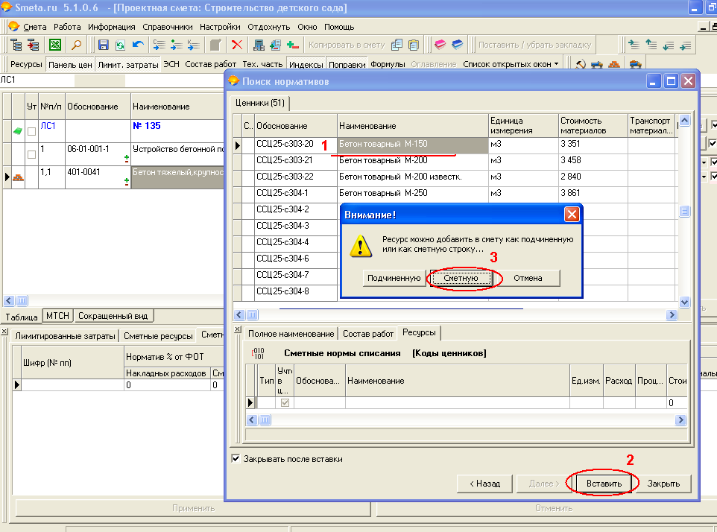
- Следующий этап – перевод текущей стоимости бетона в уровень цен 2001 года. Для этого Вы обычно записываете формулу в панели поправок, в строку «СтМат», предварительно посмотрев коэффициенты в разделе «ЭСН и методики»→ССЦ 25 3 квартал 2009 года. Мы оптимизировали этот процесс, теперь Вам не нужно будет помнить составляющие формулы, по которой пересчитывается материал и запоминать какие и где находятся коэффициенты. Вам нужно буде просто выбрать значения из уже существующих и применить её к материалу.

Для этого: выделите материал, стоимость которого нужно пересчитать в цену 2001 года. Нажмите кнопку «Выбрать из справочника» или на кнопку «Назначить поправки по техчастям», на панели инструментов.
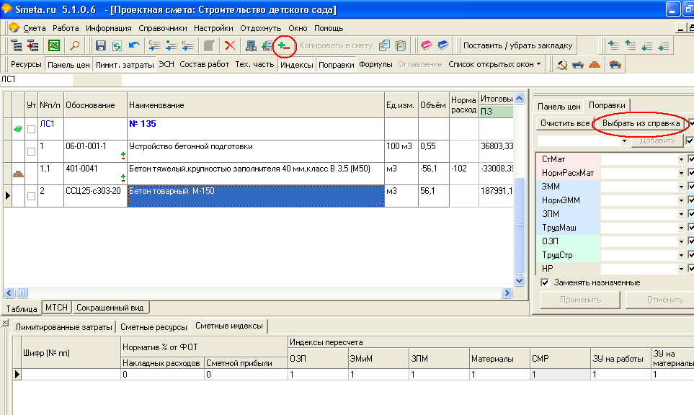

- В открывшемся окне, в разделе «Фильтр на источник» выбираем источники:
- ПЕНЗА-транспорт (размер транспортных расходов разгрузки и погрузки);
- ПЕНЗА-индексы (индекс пересчета стоимости материалов – поквартально);
- ПЕНЗА-коэффициенты (Заготовительно-складские расходы 2% и разделить на НДС 18%).
С левой стороны отображается перечень коэффициентов. Выбираем сразу 4 поправки, для материала бетон: уберем из стоимости материала НДС-18%, индекс пересчета на 3 квартал 2009 года, добавим Заготовительно-складские расходы 2% и транспортные расходы. Одновременно выделить несколько строк можно удерживая нажатой кнопку “Ctrl” на клавиатуре и мышкой щелкать на строки, которые хотите выбрать. Далее нажмите «Назначить».
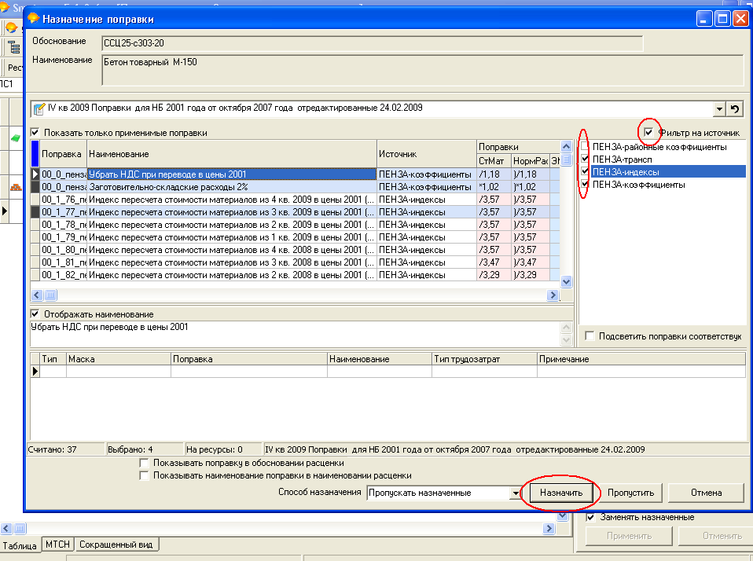
- После этого в панели поправок, в графе «СтМат» появится формула и ниже, в примечании наименование примененных поправок.
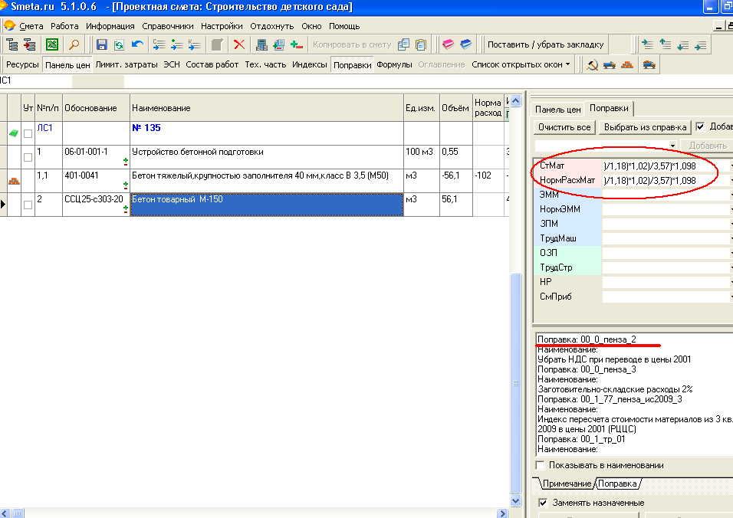

- В панели цен видно, как текущая цена - графа «Базовая» изменилась по отношению к графе -«Единичные» (цена 2001 года). Столбец «Итоговые» показывает произведение «Единичной» цены на объем материала.
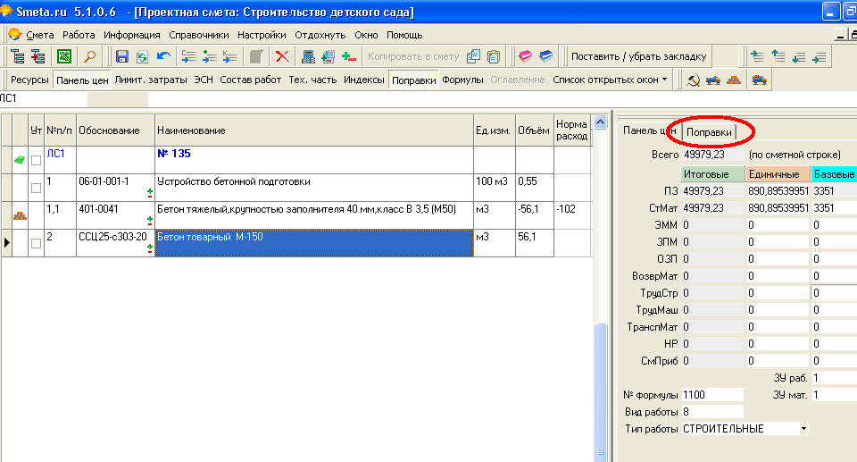

- Применение коэффициентов на ОЗП=1,15 и на ЭММ=1,25 для расценок из общестроительных сборников, при ремонтных работах.
Если при ремонте, реконструкции какого-либо объекта Вы используете расценки из сборников на общестроительные работы, необходимо применять коэффициенты к нормам ОЗП=1,15 и ЭММ=1,25. Чтобы не вписывать вручную эти коэффициенты, воспользуйтесь новым справочником поправок.
При этом при попытке применить данную поправку программа будет давать возможность применить данную поправку только к тем расценкам, для которых возможно ее применение.

Для применения данной поправки нужно:
- Выделите расценку из общестроительного сборника, зайдите в справочник поправок, через панель поправок, нажав «Выбрать из справочника» или на кнопку «Назначить поправки по техчастям», на панели инструментов. Откроется окно назначение поправок. В фильтре на источник установите галочку только на источнике «ПЕНЗА-коэффициенты», с левой стороны отобразится одна единственная поправка, для применения нужных коэффициентов, нажмите «Назначить».
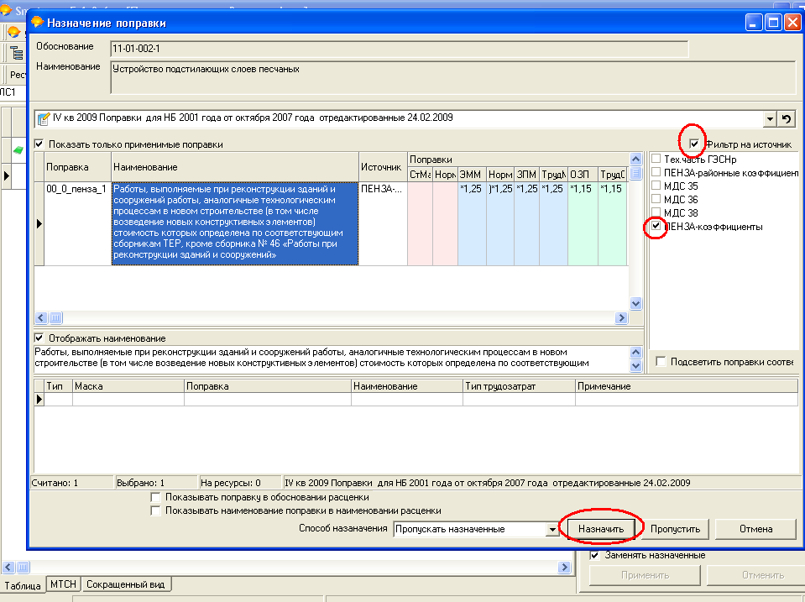

- Коэффициенты автоматически применятся к соответствующим статьям прямых затрат: ОЗП и ЭММ.
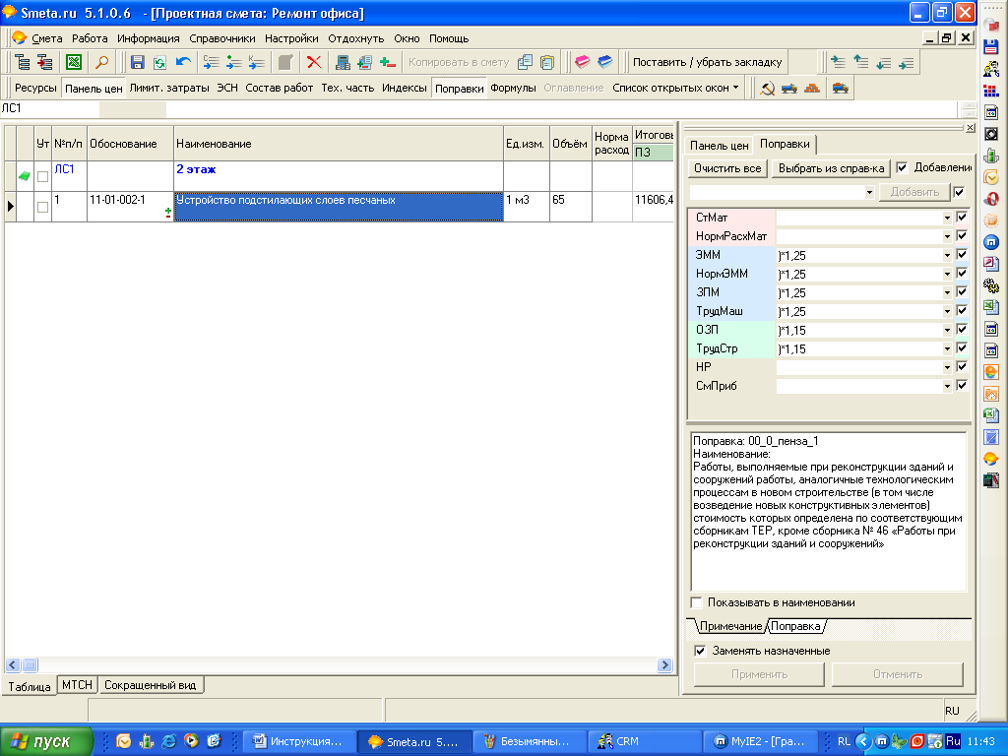
- Применение поправок автоматически при демонтаже.
В программе также возможно использовать коэффициенты на демонтаж. Выделив позицию и открыв справочник поправок, выберите источник «Тех. Часть ГЭСНр». С правой стороны отобразятся поправки на демонтаж. Выберите подходящую и нажмите «Назначить».
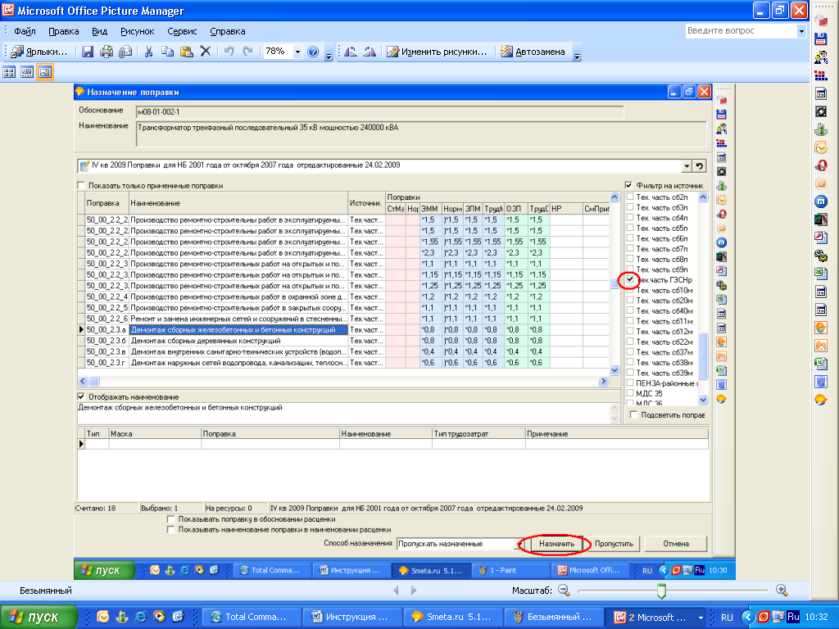
После нажатия кнопки «Назначить» в панели поправок появится значение поправки и в примечании наименование поправки.
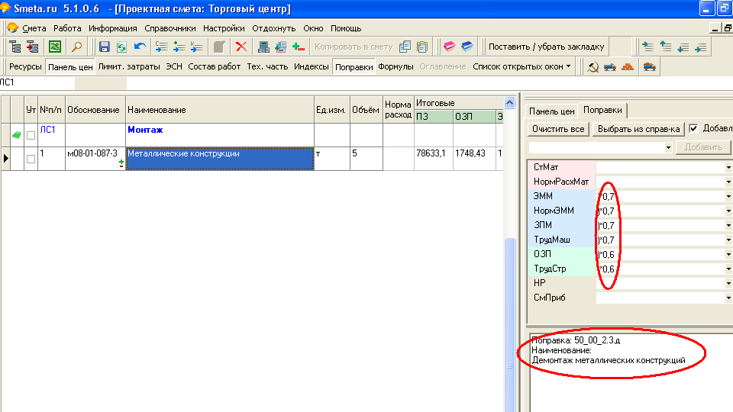
- Поправки по техническим частям и МДС
При нажатии кнопки в панели источник отображаются только те источники, в которых содержаться поправки, применимые к расценке, которая выделена. Как правило, это техническая часть к соответствующему сборнику, МДС и новые поправки по ТЕР Пенза. Будет нелишним если вы просмотрите поправки т.к.:
    - В технической части содержаться поправки на дополнительные условия работ;
    - В МДС – на стесненные условия;

- Групповое применение поправок в смете
Иногда нужно применить одинаковую поправку на группу строк, при этом не всегда удобно применять построчно. Для того чтобы назначить поправку на несколько строк, выделите группу строк (удерживайте на клавиатуре нажатой клавишу “Ctrl” и мышкой выделяйте необходимые позиции), нажмите кнопку на панели инструментов, чтобы открыть справочник поправок и выбрать коэффициенты оттуда, либо введите коэффициенты вручную на необходимые составляющие прямых затрат, в панели поправок.
- Применим на группу строк из общестроительных сборников поправочные коэффициенты: на ОЗП=1,15, ЭММ=1,25. Для этого выделяем строки из общестроительных сборников (удерживаем на клавиатуре нажатой клавишу “Ctrl” и мышкой щёлкаем на необходимые позиции).
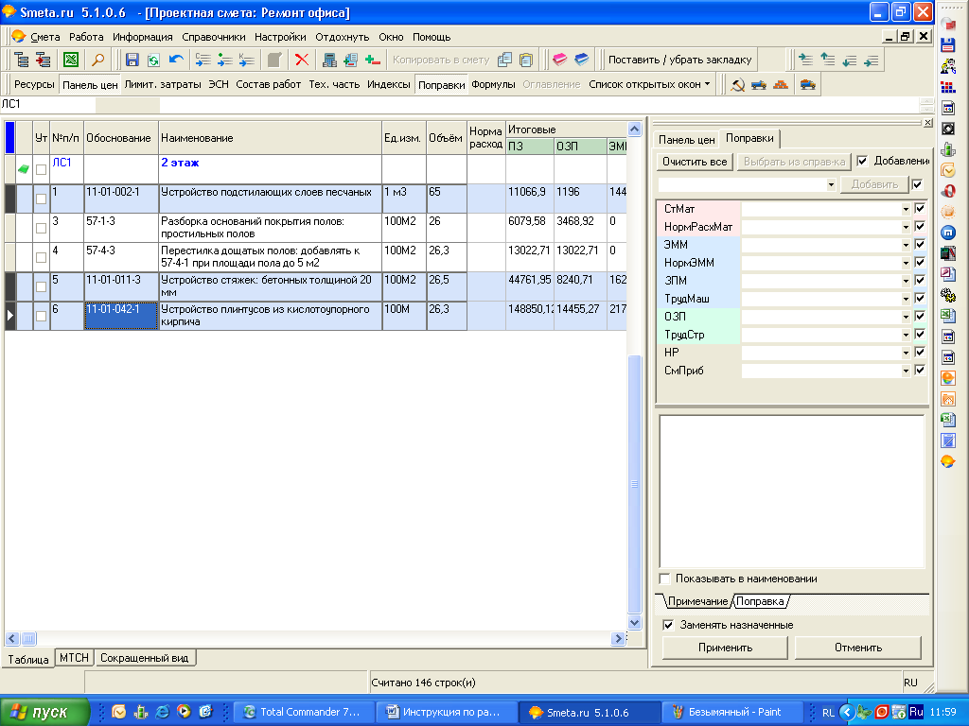
- Нажмите на кнопку на панели инструментов, чтобы открыть справочник поправок и выбрать коэффициенты.
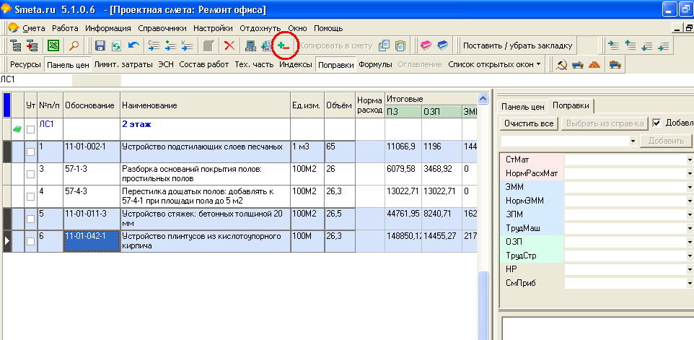
- В открывшемся окне выберите источник поправок «ПЕНЗА-коэффициенты» , с левой стороны отобразятся рекомендуемые коэффициенты к выделенным расценкам. Нажмите «Назначить».
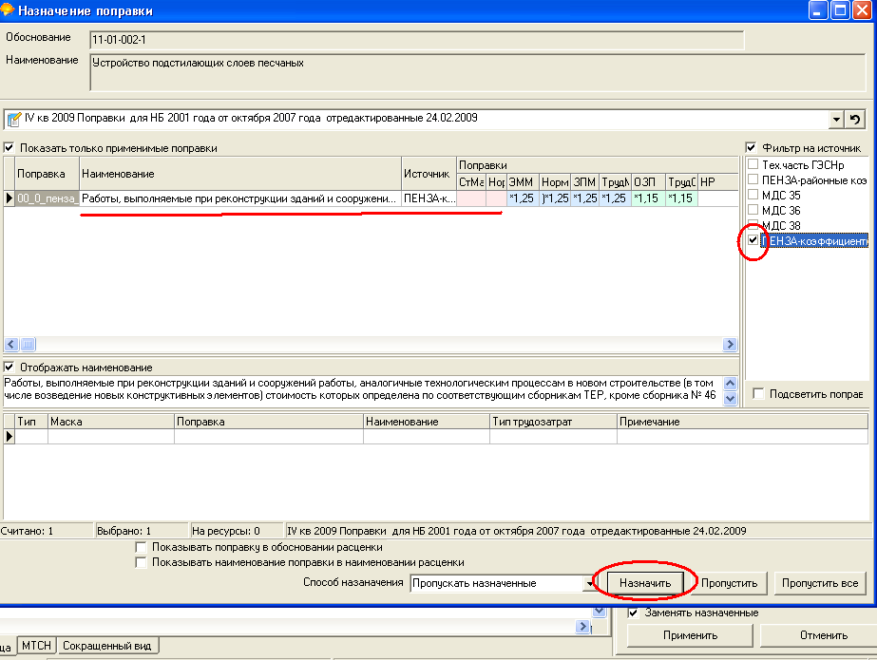
- Программа начнет применять поправки на выделенные строки. Наверху указано обоснование расценки, к которой программа назначает поправку.
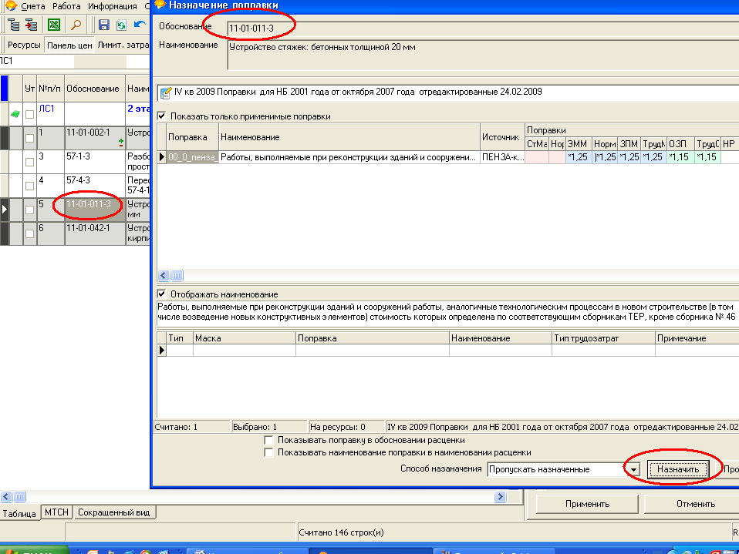
- После того, как программа назначит поправку для последней позиции, окно «Назначение поправок» автоматически закроется. В смете, у тех позиций, которые мы выделяли, в обосновании появится значок 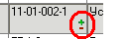, означающий применение поправки, а с левой стороны, в панели «Поправки» можно будет увидеть значение и наименование примененного коэффициента.
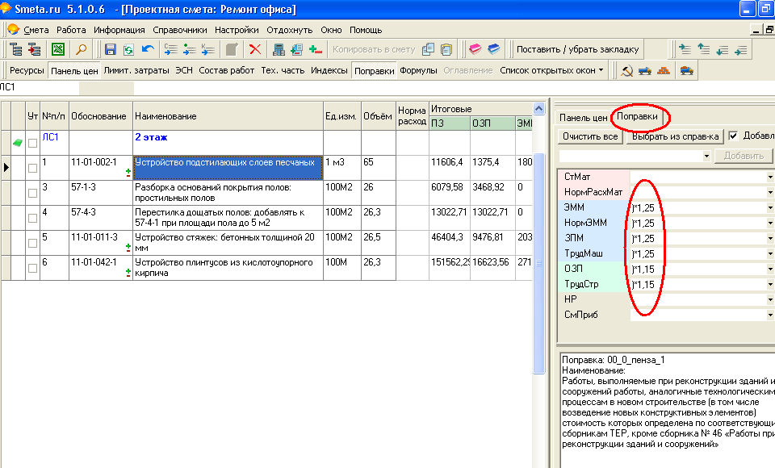
Приятной работы. Данный справочник будет обновляться ежеквартально. Ждем замечаний и предложений по организации и наполнению справочника .

